Beste ouders

Na een deugddoende kerstvakantie van genieten en gezellig samenzijn, vlogen we er uitgerust weer in.
Met heel veel goede voornemens trapten we het tweede trimester in gang.

Nieuwe kleuters
Ken je iemand met een peuter van het geboortejaar 2021, 2022 of andere mensen die interesse hebben om de school eens te bezoeken. Laat het ons zeker weten.
Ouders kunnen steeds een mailtje sturen naar : directie@rp2.be of telefoneren naar 03/4550799. Iedereen van harte welkom !

RP2-nieuws
Na de kerstvakantie verwelkomden we onze nieuwe turnmeester Nathan. Welkom !
Enkele weken later vernamen we het blije nieuws dat juf Dorien zwanger is. De eerste weken zorgden we intern voor de vervangingen in de klas, sinds woensdag 24 januari staat juf Kim in de maantjesklas. Eveneens hartelijk welkom en veel succes !
We hopen dat beide leerkrachten snel hun plaatsje vinden in ons RP2-team.

Jaarthema : geboorte vijfde vogel
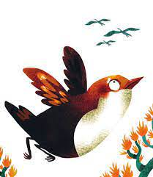
Op maandag 8 januari kwamen we met gans de school samen om de geboorte mee te maken van de vijfde geluksvogel DIPPER.
Dipper leert ons om blij te zijn met onszelf. Ik ben ik en jij bent jij, iedereen is anders en dat is helemaal oké! We zorgen dat we ons goed in ons vel voelen.

Mensen die blij zijn met wie ze zijn, zijn gelukkiger !

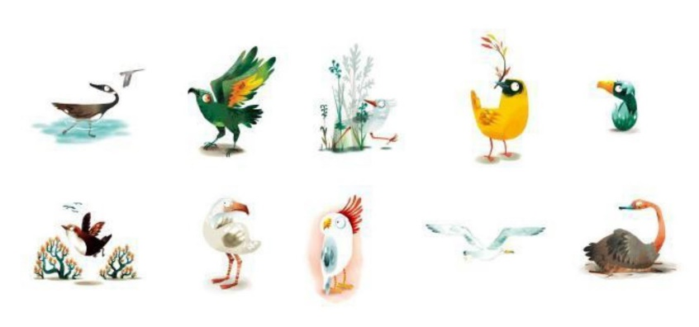

Zakdoeken
Wintertijd… onze voorraad zakdoeken slinkt.
Als ieder kind een zakdoekendoosje meebrengt, kunnen we weer een tijdje verder.
Hartelijk dank !

Volhouden en blijven sparen

Hoewel de dagen langzaam maar zeker langer worden, is het nog altijd donker ’s ochtends.
Het is dus nog altijd superbelangrijk dat leerlingen hun hesje en helm (als ze met de fiets komen) dragen als ze naar school komen !
Op deze manier verdienen we stickertjes en mogelijk volgt er
een fijne beloning !

Grootoudersfeest op dinsdag 23 en donderdag 25 januari
We mochten een 165 grootouders verwelkomen op één van de twee dagen.
Anders dan andere jaren startten we met een koffie of thee met bijhorend koekje in de refter van Urania. Er kon even bijgepraat worden terwijl er ook naar enkele toffe foto’s kon worden gekeken.
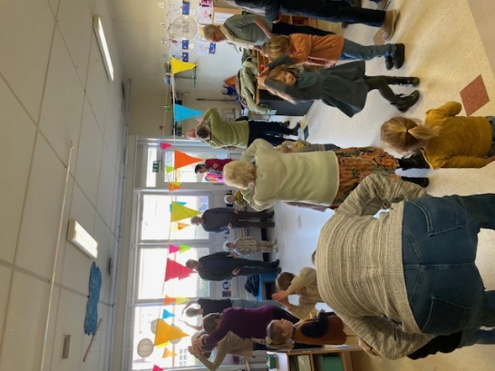
Nadien konden de grootouders samen met hun kleinkind(eren) in kleine groepjes drie verschillende activiteiten doen.

Er werd gesport, gekookt, gedanst, gespeeld en geknutseld… en of er van genoten werd!
Veel dank aan alle aanwezige grootouders, alle helpers, de leerkrachten en onze kleuters om van dit feest een écht feest te maken !

RP2-quiz op zaterdag 2 maart
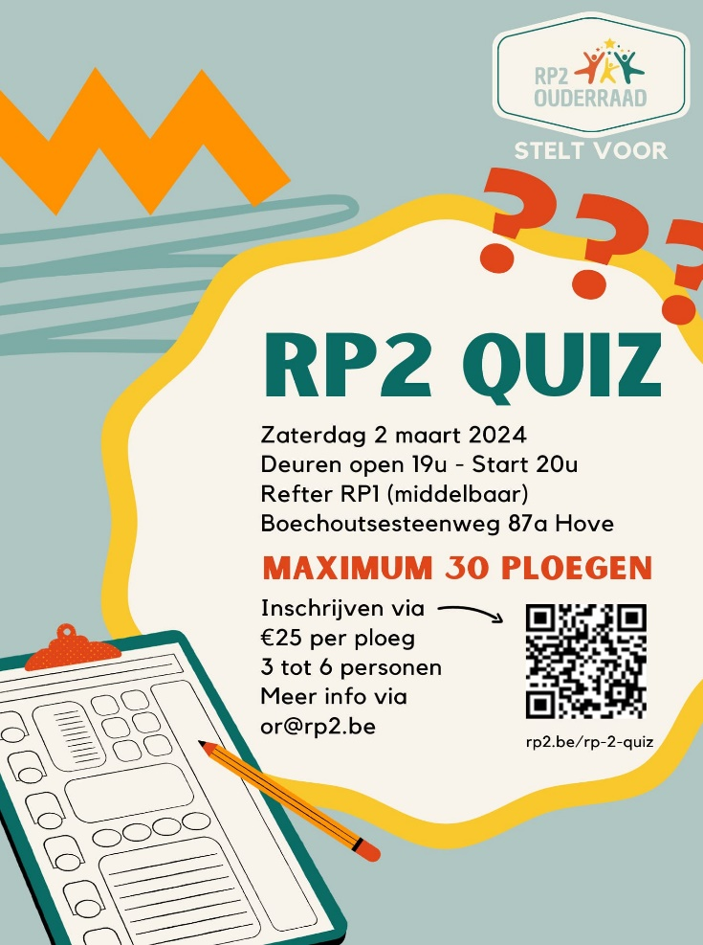
Al ingeschreven voor onze RP2-quiz ?
Super !
Indien niet, vorm snel een ploegje van max 6 personen en schrijf je in !
Geen echte quizzer ? Een helpende hand is altijd welkom … meer info via onze ouderraad ‘or@rp2.be’

Naamopgave communicanten
De vijf communicantjes stonden centraal in de viering van zaterdag 27 januari in onze kerk.
Je kon duidelijk voelen dat ze er naar uitgekeken hadden.
Eén voor één mochten ze hun naam uitspreken in de micro bij pastoor Ernest.
Het is nu aftellen voor de ouders en kinderen naar de communieviering van woensdag 1 mei. We wensen hen dan ook nog een mooie voorbereidingstijd toe, thuis en op school.
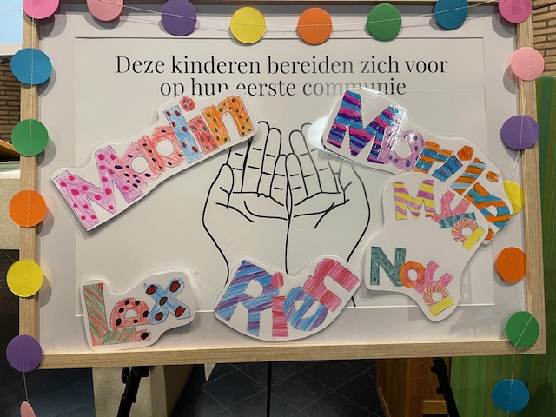

Gevonden voorwerpen…

We merken dat onze bak met verloren voorwerpen helemaal uitpuilt.
We vinden er truien, jassen, sjaals, mutsen, wanten,…

Op vrijdag 9 februari hangen we alles uit op een waslijn aan het secretariaat.
U kan, vanaf 8.30 uur, een kijkje komen nemen.
De spullen die ‘s avonds niet ‘gevonden’ zijn, schenken we weg.

Wist je dat …

- de leerlingen van het zesde leerjaar deelnamen aan de ‘junior journalisten wedstrijd 2023’ met als thema ‘oost-west, thuis-best’.
Proficiat aan alle deelnemers ! Drie kinderen uit ons 6de leerjaar behaalden een plaats in de top 10 van alle Hovense scholen.

- de kinderen van de sterretjes- en maantjesklas een bezoek brachten aan onze buren van volkssterrenwacht Urania. Ze konden in het planetarium een perfecte sterrenhemel bewonderen en de 4-jarigen brachten zelfs een bezoek aan de waarnemingstoren. Voor onze oudste kleuters staat dit nog op de planning … bij helder weer !

- de kinderen van het 5de en 6de leerjaar door de dienst Vrije Tijd Hove een toelichting kregen over het participatietraject ‘Beste Burgemeester’. Dit wordt georganiseerd in de aanloop naar de gemeenteraadsverkiezingen.

- onze kinderen van de lagere school op regelmatige basis een bezoek brengen aan de bib van Hove om boeken te ontlenen. Dankjewel bib voor de organisatie !

- we nog steeds ‘reserve’ schoolkledij kunnen gebruiken op school.

Bedankt voor het materiaal dat we al mochten ontvangen.

- de leerlingen van het 6de leerjaar werden onze wijkagent Bram ondergedompeld in het M.E.G.A.-project.
M.E.G.A. staat voor Mijn Eigen Goed Antwoord. Het is een preventieprogramma voor leerlingen van het laatste jaar basisonderwijs in samenwerking met onderwijs, leerlingenbegeleiding, ouders, politie, jeugdhulp en gezondheidszorg.
Het hoofddoel van M.E.G.A. is kinderen in staat te stellen positieve en gezonde keuzes te maken voor zichzelf. Niet alleen voor lichamelijke gezondheid, maar voor het hele welzijn en welbevinden. M.E.G.A. besteedt veel aandacht aan het ontdekken en stimuleren van sociale vaardigheden die leerlingen helpen om die keuzes te maken. Het doel op lange termijn is jongeren in staat te stellen op elk vlak gezonde beslissingen te nemen, dus ook in verband met risicogedrag, genotsmiddelen, omgaan met informatie via het internet, sociale druk ...
- onze leerlingen konden genieten van enkele dagen sneeuw en ijs op onze speelplaats!

- we sinds eind januari gemachtigd opzichter Corneel opnieuw verwelkomen aan het zebrapad van de Jozef Mattheessensstraat. Hij zal onze kinderen veilig helpen oversteken op maandag , woensdag en donderdag.

Sfeerbeelden uit onze school
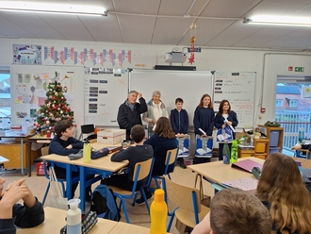
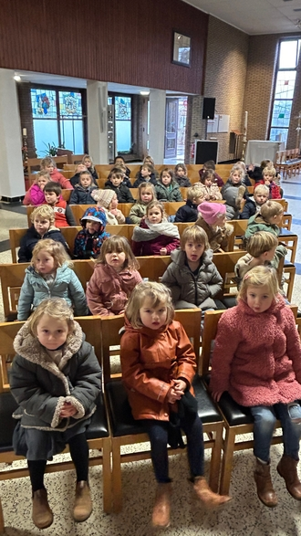

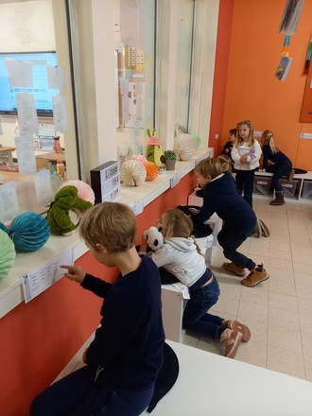

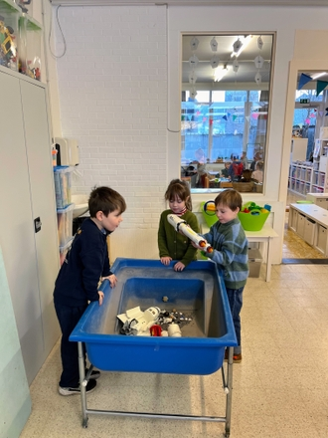
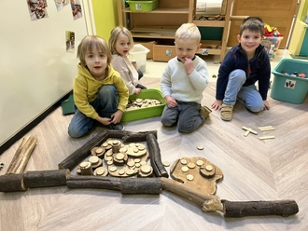
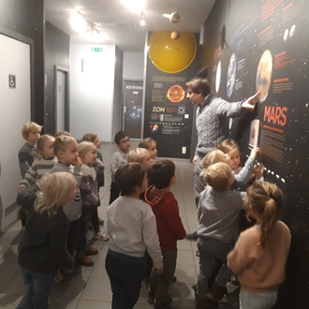
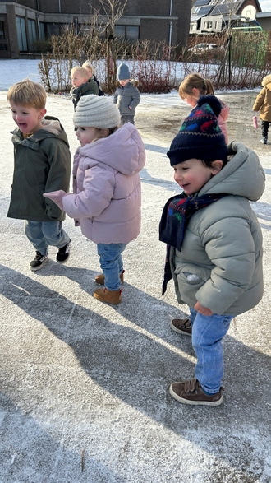

Kalender
januari
Woensdag 31 januari | Pedagogische studiedag (geen school)

februari
Donderdag 1 februari | 15.30 – 17 u : typecursus QuickTyp (voor kinderen die ingeschreven zijn)
Woensdag 7 februari | CARNAVAL op RP2  9u. : carnavalsstoet rond de school  L6 : scholenbeurs in Kontich
Donderdag 8 februari | L1-2-3-4 : zwemmen  L1 & L6 : oudercontacten
Vrijdag 9 februari | 14.50 u. : RP2 op’t podium
Dinsdag 20 februari | 20 u. : ouderraad
Woensdag 21 februari | 11.45 u. : voorleesmoment KS en LS
Donderdag 22 februari | L6 : initiatiedag RPH + musical  L1-2-3-4 : zwemmen  15.30 – 17 u : typecursus QuickTyp (voor kinderen die ingeschreven zijn)
Dinsdag 27 februari | L2, L4 en L6 naar de bib
Donderdag 29 februari | VM : L4 : bioklas

maart
Zaterdag 2 maart | RP2 QUIZ
Vrijdag 8 maart | Een facultatieve vrije dag
Zaterdag 9 maart | L6 : infomoment in RPH
Dinsdag 12 maart | NM : L5 : bioklas  KS naar ‘t Struisvogelnest
Maandag 18 maart | 11 u. : K2-3 : schoolvoorstelling ‘De Vliegende pinguïn’ in ‘t JOC
Woensdag 20 maart | 20u. : lezing ‘Prikkelraad’ in Da Capo
Donderdag 21 maart | L4: auteurslezing in de bib (Bart De Wolf)
Vrijdag 22 maart | NM : schooltrail : sponsorloop door de schoolgebouwen  RP2 op’t podium
Donderdag 28 maart | L6: MOOOV filmfestival + Bezoek aan de moskee te Lier
Vrijdag 29 maart | 8.45 u. : kinderviering LS (Goede Vrijdag)

april
Zaterdag 20 april | VM : klusjesdag op RP2
Dinsdag 23 april | KS + L2 t/m L5 : oudercontacten

mei
Woensdag 1 mei | 10 u. : Eerste Communie
Woensdag 8 mei | Pedagogische studiedag (geen school)
Woensdag 22 t/m vrijdag 24 mei | Plattelandsklassen L3-L4

juni
Zaterdag 1 juni | SCHOOLFEEST
Donderdag 6 en vrijdag 7 juni | Ruimteklassen voor L1-L2
Zaterdag 8 juni | Scholencup Hove voetbal
Vrijdag 21 juni | KUBB-tornooi

augustus
Donderdag 29 augustus | 16-17 uur : openklasmoment

Vragen of opmerkingen? Stuur een mailtje naar directie@rp2.be
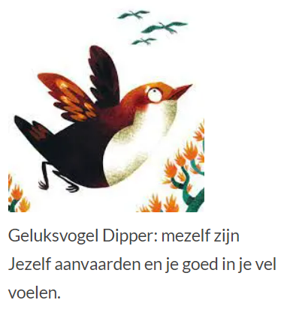
Vriendelijke groet

Dirk

